**Apresentação do MVP do APP Evolvo no Jira**



**Curso: Pós graduação em Engenharia de Software**

**Sprint: Gestão Ágil de Projetos e Produtos**

**Aluno: Felipe Florêncio de Andrade**

1. **Apresentação do MVP**

As features selecionadas no MVP Canvas, foram melhor detalhadas na ferramenta Jira, onde o MVP foi dividido em duas Sprints e um Incremento.

Cada Sprint tem a duração de 15 dias e a equipe consegue trabalhar com 30 Story Points por Sprint.

Abaixo encontram-se as capturas de tela referentes aos Épicos (Sprint 1, Sprint 2 e Incremento) e o Backlog do produto. Vale ressaltar que a sequencia de capturas de tela mostra que as User Storys foram movidas do Backlog do produto para o Incremento:

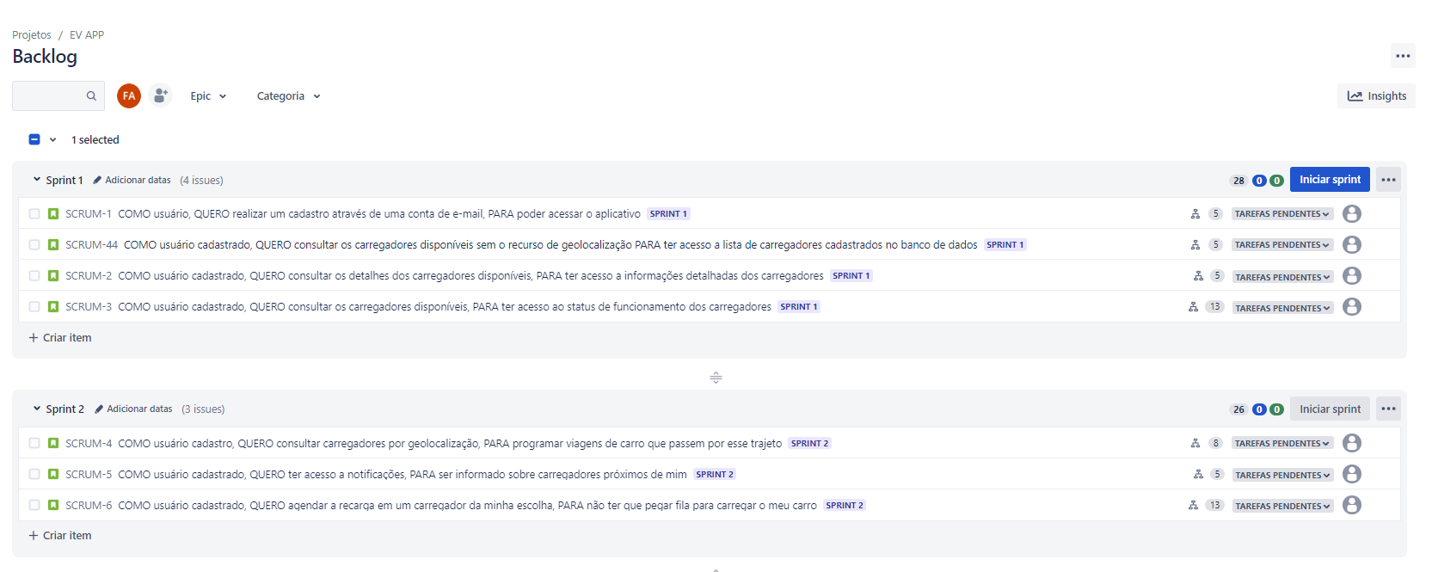

Figura - Captura de tela dos Sprints

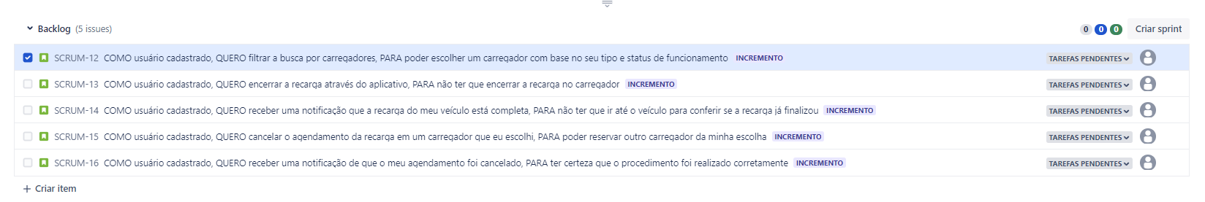

Figura - Captura de tela dos itens no Backlog

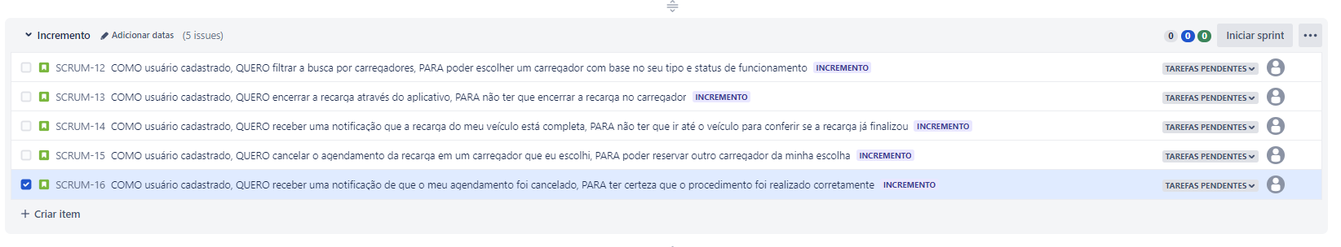

Figura - Captura de tela dos itens que foram do Backlog para o Incremento

1. **Apresentação das DoR e DoD**

Para o MVP em questão, foram definidas para as User Storys, um checklist padrão de Definition of Ready(DoR) e Definition of Done(DoD), para padronizar o inicio do desenvolvimento do aplicativo e já procurar entregar um produto mínimo viável o mais rápido possível para os Stakeholders.

Abaixo encontram-se as capturas de tela no Jira, referentes as DoR e DoD:

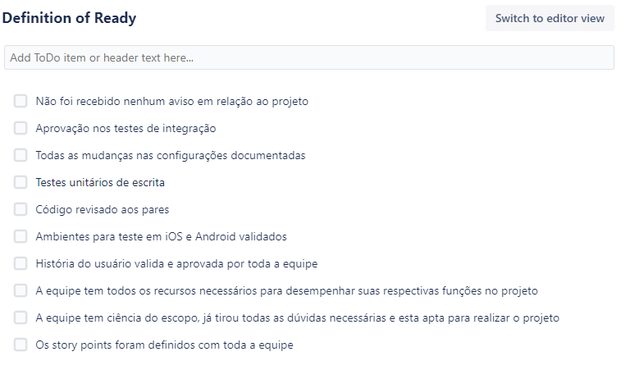

Figura - Captura de tela da Definition of Ready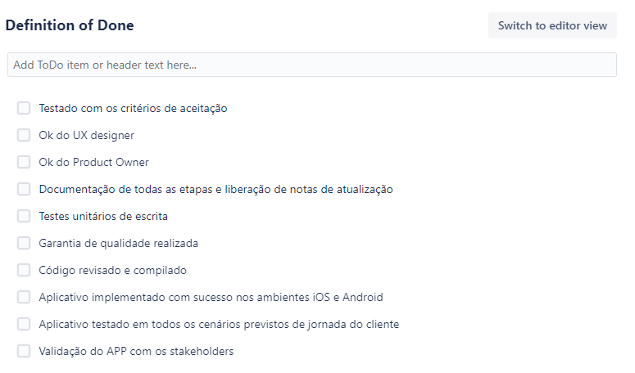

Figura - Captura de tela da Definition of Done

1. **Apresentação das User Storys**

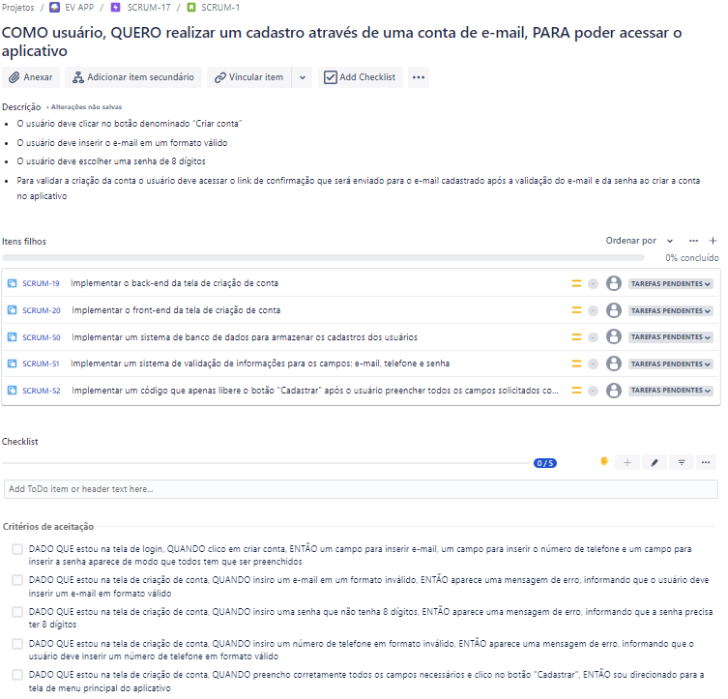Nesse tópico serão apresentadas todas as User Storys (US) da Sprint 1 e Sprint 2. Todas as US foram detalhadas em termos de: descrição, tarefas, story points e critérios de aceitação. Dentro das US também fazem parte as Definition of Ready e Definition of Done, porém para facilitar a visualização e captura de tela, as DoR e DoD foram destacadas no Seção 2 desse documento.

Figura – Captura de tela da User Story 1

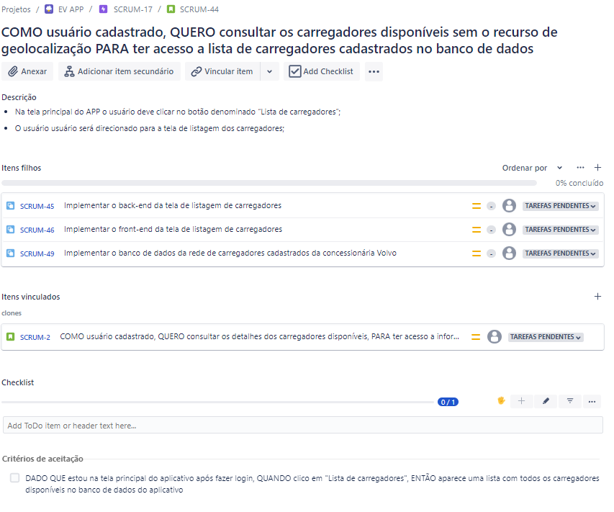

Figura - Captura de tela da User Story 2

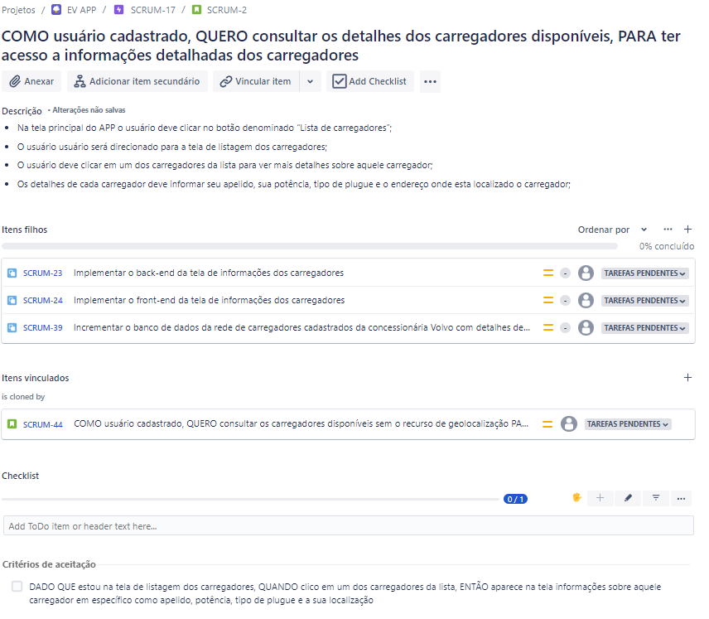

Figura - Captura de tela da User Story 3

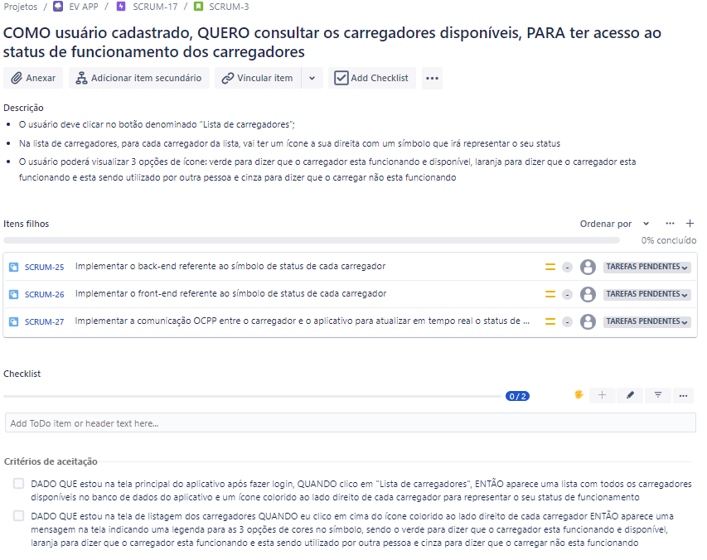

Figura - Captura de tela da User Story 4

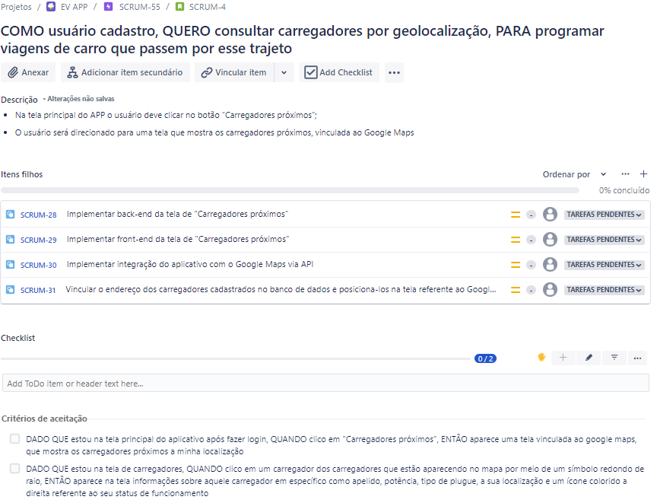

Figura - Captura de tela da User Story 5

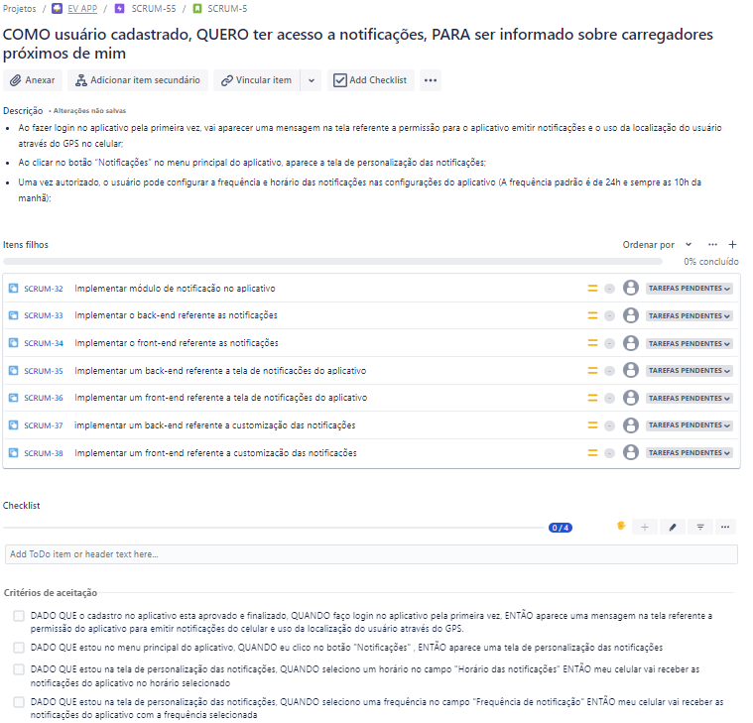

Figura - Captura de tela da User Story 6

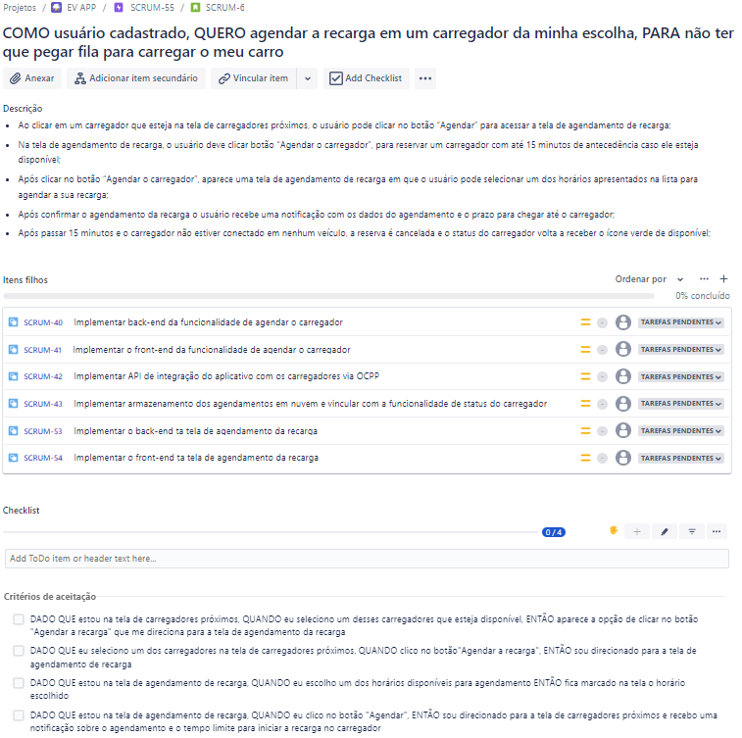

Figura - Captura de tela da User Story 7